ESTEBAN PACHECO RAMOS

PROGRAMACION DE SOTFWARE

CÓDIGO: 2248508

PROCESADOR DE TEXTO WORD

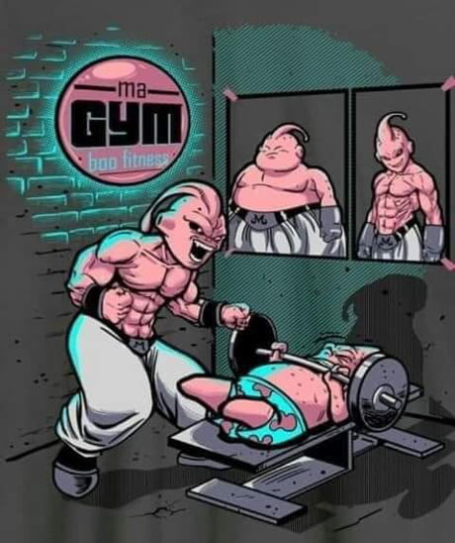

“LOS DESAFÍOS SON LO QUE HACEN LA VIDA INTERESANTE”

FECHA DE ENTREGA: 10/12/2020

DESARROLLO DE EMPRESA

[Abrir un gimnasio](https://lifefitness-blog.es/como-abrir-tu-propio-gimnasio-parte-1/) es una de esas aventuras que llevan a cabo apasionados del fitness, de La salud y del bienestar. Además, es uno de los negocios más en auge debido al creciente Interés por la población en practicar deporte y llevar un estilo de vida sano.

Por eso la idea es brindar el servicio de gym donde ayudaremos a las personas tanto en La parte estética como en la parte de la salud a través de la alimentación

Seremos responsables de desarrollar la identidad, marca y filosofía de este gimnasio. Tendremos que determinar su posicionamiento y establecer a quién se dirige. También Se tendrá muy claros qué objetivos deseas conseguir con él.

Este gimnasio contará con los servicios de training mensualidad, training personalizado Por 12 semanas, aeróbicos, crossfit y clases de baile.

A continuación se explicara a detalle de los servicios que se prestaran.

TRAINING MESUALIDAD

Este servicio contara con el acompañamiento del instructor y asesorando solo en la Parte de rutina de ejercicios y durante el tiempo que dura la mensualidad. Sera un Acompañamiento moderado; corrigiendo la técnica de ejercicios y algunas otras cosas

TRAINING PERSONALIZADO POR 12 SEMANAS

Este servicio al contrario del anterior tendrá mas acompañamiento por parte del Instructor y nutriólogo.  
Antes de empezar con las rutinas, tendrá un chequeo médico para calcula la meta que Quiera, ya sea perdida de grasa, aumento de masa muscular o mantenimiento.

Contará con un asesoramiento en cuanto a sus rutinas de ejercicios teniendo en cuenta el volumen de trabajo de pendiendo del objetivo planteado anteriormente

AERÓBICOS

Este será un servicio para aquellas personas que le gusta hacer ejercicios cardio Basculares.  
Será uno de los servicios más accesibles y constara de una hora de una rutina de cardio

CROSSFIT

Este servicio será para los amantes de la resistencia y la fuerza y será un servicio donde El cliente deberá tener más disciplina para lograr sus objetivos.  
Este es uno de los servicios más costosos debido a la dificultad y el acompañamiento del Instructor

CLASES DE BAILE

Como lo indica el título, será un servicio donde se enseñara a bailar todo tipo de música y será por módulos, es decir, módulos de los diferentes tipos de baile

Para concluir este gimnasio está pensado para varios tipos de persona y enfocado en transformar vidas que quieran salir de su zona de confort. Teniendo en cuenta que “los desafíos son los que hacen la vida interesante” y eso es lo que queremos transmitir a nuestros clientes

|  |  |  |  |  |
| --- | --- | --- | --- | --- |
| MA GYM BOO FUTNESS | | | | |
| **Código** | **Servicio** | **descripción** | **Valor mensual** | **Valor diario** |
| 1 | Training mensual | Entrenar asesorando rutinas de ejercicios | $45.000 | $3.500 |
| 2 | Training personalizado | Asesoramiento médico, físico y estético (12 semanas) | $200.000 | No hay valor diario |
| 3 | Aeróbicos | Rutina de una hora de ejercicios cardio basculares | $30.000 | $3.000 |
| 4 | Crossfit | Resistencia, fuerza y acompañamiento total en rutinas y alimentación | $320.000 | $5.000 |
| 5 | Clases de bailes | Clases de bailes por módulos dependiendo de los tipos de estilos musicales | $120.000 | $2.500 |